Vers une Caravane de convergences
pour les Autonomies & Résistances
en Lengadòc

« Le capitalisme de la mondialisation néolibérale se fonde sur l’exploitation, sur la dépossession, sur le mépris et sur la répression de ceux qui ne se laissent pas faire. Autrement dit, pareil qu’avant mais maintenant globalement, mondialement »
Sixième déclaration de la forêt Lacandone, Comité clandestin révolutionnaire indigène CCRI / Commandement général de l’Armée zapatiste de libération nationale EZLN. Mexique, 2005.

Dans nos quartiers, dans nos villages, dans nos villes, dans nos campagnes, la vie et le bonheur nous sont volés. Nous devenons de plus en plus pauvres, isolé.e.s les un.e.s des autres et dépossédé.e.s de nos capacités d'agir individuelles et collectives. Ici comme ailleurs, nous constatons la destruction massive du monde, des liens sociaux et du vivant. Le pillage des milieux naturels et la surexploitation des peuples sont mis en œuvre dans la violence par les gouvernants, les politiciens et les autorités au profit des empires. Ils organisent le colonialisme, légalisent le racisme et fabriquent les exils. Et cette domination mortifère s'incarne en particulier dans le patriarcat pour plus de la moitié de la population mondiale.

Pour sortir de la nuit du capitalisme, les individu-e-s et les collectifs de Montpellier et alentours qui pensent et agissent à la construction d’autonomies et de résistances sont invités à converger ! Le rêve serait d'articuler les luttes et alternatives de manières joyeuses et déterminées. Il ne sera pas question d’uniformiser les modes d'action, mais bien de mieux nous connaître pour mieux cheminer ensemble.
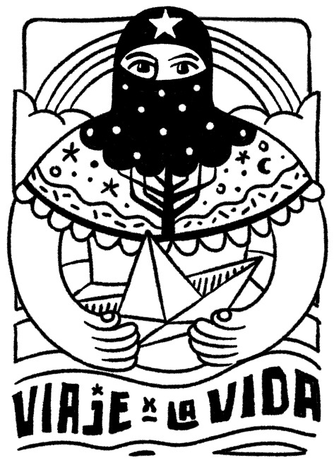
La délégation du « Voyage Pour la Vie »* est invitée à faire escale en Lengadòc durant la première semaine de septembre. Cette rencontre sera l'occasion de se questionner sur nos convictions et formes d’organisation, sur nos objectifs et sur ce qui nous fait rire et danser… Comme disent les zapatistes : «marcher en questionnant».

Nous invitons toutes et tous à se joindre à la prochaine assemblée le lundi 5 juillet à 18h (repas partagé) sous les Arceaux (face n°29) à Montpellier

* Après 500 ans de résistance à la colonisation, une délégation mexicaine (principalement des femmes) a décidé de traverser l’océan Atlantique pour commencer un “voyage pour la vie” sur les 5 continents. Illes viennent partager nos luttes contre “ce système qui nous opprime” et envisager un monde où beaucoup de mondes puissent exister. La délégation sera formée par le Congrès National Indigène-Conseil Indigène de Gouvernement (qui rassemble les peuples autochtones en lutte contre leur extermination et contre le saccage capitaliste), le Front des Villages en Défense de l’Eau et de la Terre des Etats de Morelos, Puebla et Tlaxcala (qui lutte contre des mégaprojets de centrale thermo-électrique), et par l’Armée Zapatiste de Libération Nationale (armée pacifiste des communautés indigènes du Chiapas qui construisent leur autonomie depuis le soulèvement de 1994).

Contact web : https://urlz.fr/f5Ok
Mail : zap_2021_mpl@lists.riseup.net

